APLIKASI PENGECEKAN BERAT BADAN
BERBASIS DESKTOP

PROPOSAL



OLEH :

ANDI RAODA TUL JANNA
NIM/NIRM : 190250501010/

PROGRAM STRATA SATU (S1)
PROGRAM STUDI SISTEM INFORMASI
FAKULTAS ILMU KOMPUTER
UNIVERSITAS TOMAKAKA MAMUJU

2021

DAFTAR TABEL

Halaman
Tabel 1 IMT 4
Tabel 2 Jadwal Penelitian 16

DAFTAR GAMBAR
Halaman
Gambar 1 Analisis Sistem Berjalan 13
Gambar 2 Rancangan Sistem Yang Di Usulkan 14
Gambar 3 Data Flow Diagram Level 0 15
Gambar 4 Data Flow Diagram Level 1 15
Gambar 5 Form Tampilan Awal 24
Gambar 6 Form Tampilan Login 25
Gambar 7 Form Tampilan Pengcekan 26
Gambar 8 Form Hasil (Berat Badan Kurus) 27 Gambar 9 Tampilahn Hasil (Berat Badan Ideal) 28
Gambar 10 Tampilahn Hasil (Berat Badan Gemuk) 29
Gambar 11 Tampilahn Hasil (Berat Badan Obesitas) 30

DAFTAR ISI
Halaman

HALAMAN JUDUL i
DAFTAR TABEL ii
DAFTAR GAMBAR iii
DAFTAR ISI iv
KATA PENGANTAR vii
BAB I PENDAHULUAN
  - Latar Belakang 1
  - Rumusan Masalah 2
  - Batasan Masalah 2
  - Tujuan Penelitian 3
BAB II LANDASAN TEORI
  - Penjelasan IMT 4
  - Alat Perancangan Sistem 5
2.2.1. Diagram Konteks 5
2.2.2. Data Flow Diagram 5
  - Sistem Basis Data 6
2.3.1. Pengertian Sistem Basis Data 6
2.3.2. Normalisasi 6
  - Netbeans IDE 6
  - Waterfall 7
Tahap – Tahap dan Cara kerja waterfalll 7
  - Teknik Pengambilan Data 9

2.6.1. Metode Observasi 10

2.6.2. Metode Wawancara 10

2.6.3. Metode Kepustakaan 10

BAB III PERANCANGAN SISTEM
  - Lokasi dan Waktu Penelitian 12
  - Metode Penelitian 12
  - Teknik Pengumpulan Data 12
  - Analisa Sistem Berjalan 14
  - Rancangan Sistem yang Diusulkan 14
  - Instrumen Penelitian 17
3.6.1 Hardware 17
3.6.2 Software 17
  - Jadwal Penelitian 17
BAB IV HASIL DAN PEMBAHASAN
  - Hasil 19
  - Pembangunan Sistem 19
4.2.1 Coding 19
4.2.2 Teknik OOP 23
  - Implementasi User Interface Aplikasi 26
  - Implementasi Pengujian Hasil 28
  - Pembahasan 32
BAB IV PENUTUP
  - Kesimpulan 33
  - Saran 33
DAFTAR PUSTAKA

KATA PENGANTAR

Puji syukur kita panjatkan atas kehadirat Allah Subuhana Wata’ala, karena berkat Rahmat dan HidanyaNya, sehingga penulis dapat menyelesaikan penulisan Proposal Penelitian ini denga judul “Pengecekan Berat Badan” dengan baik.
Penulis Proposal ini melatari beberapa permasalahan penulisan Proposal Penelitian ini timbul dari hasil pengamatan penulis terhadap sistem yang selama ini digunakan oleh masyarakat pada umumnya dalam pemanfaatan penngecekan berat badan, sehingga penulis bermaksud menyumbangkan suatu konsep yang menerapkan kecerdasan buatan sehingga lebih aman, efektif dan efesien dalam usaha pengamanan bahan produksi atau hasil produksi
Penulis menyadari bahwa tampa bantuan dari berbagai pihak tentunya penulis Proposal Penelitian ini tidak dapat tersusun seperti apa adanya. Untuk itu, penulis mengucapkan banyak terima kasih yang tak terhingga kepada semua pihak baik yang terlibat langsung maupun tidak, kepada:
- Bapak Drs. H. Ahmad Taufan, selaku ketua yayasan Tanratupattanabali Mamuju, yang telah membantu saya melakukan penelitian dan mengumpulkan data yang sangat kami perlukan.
- Bapak Sahril, S.Pd.I., M.Pd., selaku Rektor Universitas Tomakaka Mamuju, atas bantuan dan respon positif yang diberikan kepada penulis selama menimba ilmu di kampus Universitas Tomakaka Mamuju.
- Bapak Nasruddin, S.Pd., M.Pd, selaku Dekan Fakultas Ilmu Komputer Universitas Tomakaka Mamuju, atas bimbingan arahan dan petunjuknya selama ini.
- Bapak Indar Kusmanto, S.Kom, selaku Ketua Program Studi Sistem Informasi
- Bapak Musliadi KH, S.Kom, selaku Dosen Mata Kuliah Pemrograman Berorentasi Objek 1
- Bapak/Ibu Dosen Universitas Tomakaka, khususnya kepada Fakultas Ilmu Komputer atas jasa-jasanya dalam membimbing kami sehingga saya dapat menyelesaikan studi saya di Universitas Tomakaka.
- Rekan-rekan Mahasiswa Universitas Tomakaka yang telah membantu dan mendorong kami dalam menyelesaikan Proposal Penelitian ini.
- Serta ke dua Orang Tua, saudara-saudara dan juga keluarga yang selalu senantiasa mendukung dan mendoakan.
Pada akhirnya diharapkan semoga apa yang disajikan penulis dalam Proposal Penelitian ini dapat menjadi contoh yang bermanfaat dan dengan selesainya Proposal Penelitian ini akan menambah wawasan yang pada khususnya dalam pembuatan karya-karya berikutnya
Akhir kata semoga Proposal Penelitian ini dapat bermanfaat bagi kita semua.

Mamuju, Januari 2022
Penulis,

ANDI RAODA TUL JANNA
NIM/ : 192050501010
NIRM
BAB I
PENDAHULUAN

  - Latar Belakang

Mempunyai berat badan yang ideal atau normal adalah keinginan setiap orang agar terlihat proposional. Bukan dari segi penampilan fisik saja yang akan terlihat baik tetapi juga dari segi kesehatan. Terutama anak muda lebih banyak yang menginginkan berat badan yang ideal, sehingga penampilan fisik akan menjadi lebih menarik. Banyak cara dilakukan agar mendapatkan berat badan ideal contohnya dengan berolahraga, mengatur pola makan, diet sampai meminum obat-obatan.
Banyak kita temui di klinik kesehatan salahsatunya pada Apotek Nadilah Farma yang juga merupakan klinik Dr.Herawati Tjongi terletak di Jl. Jendral Sudirman, orang yang sedang menimbang berat badan dan mengukur tinggi badan pada alat timbangan untuk mengetahui apakah berat badannya sudah ideal atau belum. Umumnya masyarakat masih banyak yang belum mengetahui berapa berat badan yang sesuai untuk dirinya. Mereka hanya menerka-nerka saja atau hanya melihat sebatas pandangannya untuk menentukan berat badannya. Hal ini disebabkan kurangnya penyebaran informasi untuk menentukan berat badan yang ideal. Oleh karena itu bagi yang tidak mengetahi perhitungan rumus berat badan ideal akan mengalami kesulitan dalam menentukan berat badan yang ideal untuk dirinya.

  - Rumusan Masalah
Berdasarkan uraian singkat di atas pada Apotek Nadila Farma, terutama pada bagian absensi karyawan, penulis merumuskan masalah yang timbul yaitu :
- Bagaimana memudahkan petugas untk mengetahui tingkat
kelebihan dan kekurangan bobot tubuh pasien?
- Bagaimana para pasien Apotek Nadila Farma Dapat
mengetahui ideal atau tidaknya berat badan mereka?

  - Batasan Masalah
Berdasarkan survei terhadap permasalahan dengan batasan masalah sebagai berikut :
1. Aplikasi ini hanya dapat di akses oleh petugas Apotek Nadila Farma.
2. Aplikasi ini dirancang Hanya Untuk Pengecekan Berat Badan & Tinggi Badan

  - Tujuan Penelitian
Maksud dari penelitian ini adalah sebagai syarat kelulusan yang harus diikuti untuk menyelesaikan laporan kerja praktek. Adapun tujuan penelitian ini adalah sebagai berikut:
- Meminimalkan kesalahan dalam pengcekan status kurang bobot atau obesitas.
- Mempercepat Pemeriksaan IMT Terhadap Pasien.

BAB II
LANDASAN TEORI

2.1 Penjelasan IMT
Indeks massa tubuh (IMT) digunakan untuk menentukan kategori berat badan dengan membandingkan berat dan tinggi badan. Ketahui cara menghitung IMT, penggolongan berat badan berdasarkan IMT, serta kelebihan dan kelemahan dari metode ini.
Angka indeks massa tubuh atau body mass index (BMI) digunakan untuk menunjukkan kategori berat badan. Melalui IMT, Anda dapat mengetahui apakah status berat badan Anda termasuk kategori normal, berlebih, atau justru kurang.

Tabel 1
Tabel IMT
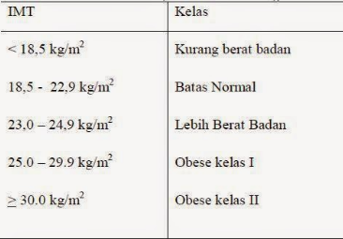

2.2 Alat Perancangan Sistem

2.2.1. Diagram Konteks
Diagram konteks digunakan untuk memprentasikan sistem
Melalui sebuah lingkaran. Elemen penting dari sistem yang ada di dalam diagram konteks adalah sebagai berikut :
- Manusia, organisasi atau sistem yang berkomunikasi dengan sistem disebut terminator.
- Data yang diterima sistem dari lingkungan luar.
- Data hasil proses diberikan ke lingkungan luar.
- Batasan antara sistem dan lingkungan.

2.2.2. Data Flow Diagram
Data Flow Diagram digunakan untuk menggambarkan sistem yang telah ada atau yang akan dikembangkan, tanpa mempertimbangkan lingkungan fisik, aliran data maupun tempat penyimpanan datanya, dengan orientasi pengembangan terstruktur. Beberapa simbol yang dicapai oleh Data Flow Diagram adalah external entity, process, dan data store. Data Flow Diagram adalah alat yang digunaka pada metedologi pengembangan sistem terstruktur dan merupakan alat bantu yang cukup populer sekarang ini, karena dapat menggambarkan arus data dalam sistem dengan struktur yang jelas.

2.3 Sistem Basis Data

    - Pengertian Basis Data
Basis data adalah sebuah koleksi dari data yang saling berelasi, dimana data tersebut disimpan pada komputer sedemikian hingga sebuah program komputer dapat berinteraksi dan menggunakan data yang disimpan tersebut untuk menyelesaikan masalah ataupun menjawab pertanyaan (Elmasri 1994). Data perlu disimpan dalam suatu database untuk keperluan penyediaan informasi lebih lanjut.

    - Normalisasi
Normalisasi adalah suatu teknik untuk meng-organisasi data ke dalam tabel-tabel untuk memenuhi kebutuhan pemakai di dalam suatu organisasi.

2.4 Netbeans IDE
Netbeans merupakan salah satu software yang sering digunakan dalam dunia programmer atau developer. Bukanlah sebagai teks editor biasa, Netbeans adalah suatu aplikasi IDE atau Integrated Development Environment yang berbasis bahasa Java dan berjalan diatas Swing. Maksudnya Swing disini adalah suatu teknologi yang memungkinkan pengembangan aplikasi desktop dan dapat berjalan di berbagai macam platform seperti Windows, Mac OS, Linux dan Solaris.

2.5 Waterfall
Pembangunan sistem secara keseluruhan dilakukan melalui beberapa tahapan/langkah. Metode pengembangan perangkat lunak dikenal juga dengan istilah Software Development Life Cycle (SDLC). Metode Waterfall merupakan metode pengembangan perangkat lunak tertua sebab sifatnya yang natural. Metode Waterfall merupakan pendekatan SDLC paling awal yang digunakan untuk pengembangan perangkat lunak. Urutan dalam Metode Waterfall bersifat serial yang dimulai dari proses perencanaan, analisa, desain, dan implementasi pada sistem.
Tahap-Tahap dan Cara Kerja Waterfall

1. Requirement Analysis

Sebelum melakukan pengembangan perangkat lunak, seorang pengembang harus mengetahui dan memahami bagaimana informasi kebutuhan penggguna terhadap sebuah perangkat lunak. Metode pengumpulan informasi ini dapat diperoleh dengan berbagai macam cara diantaranya, diskusi, observasi, survei, wawancara, dan sebagainya. Informasi yang diperoleh kemudian diolah dan dianalisa sehingga didapatkan data atau informasi yang lengkap mengenai spesifikasi kebutuhan pengguna akan perangkat lunak yang akan dikembangkan.

System and Software Design

Informasi mengenai spesifikasi kebutuhan dari tahap Requirement Analysis selanjutnya di analisa pada tahap ini untuk kemudian diimplementasikan pada desain pengembangan. Perancangan desain dilakukan dengan tujuan membantu memberikan gambaran lengkap mengenai apa yang harus dikerjakan. Tahap ini juga akan membantu pengembang untuk menyiapkan kebutuhan hardware dalam pembuatan arsitektur sistem perangkat lunak yang akan dibuat secara keseluruhan.

Implementation and Unit Testing
Tahap implementation and unit testing merupakan tahap pemrograman. Pembuatan perangkat lunak dibagi menjadi modul-modul kecil yang nantinya akan digabungkan dalam tahap berikutnya. Disamping itu, pada fase ini juga dilakukan pengujian dan pemeriksaan terhadap fungsionalitas modul yang sudah dibuat, apakah sudah memenuhi kriteria yang diinginkan atau belum.

Integration and System Testing
Setelah seluruh unit atau modul yang dikembangkan dan diuji di tahap implementasi selanjutnya diintegrasikan dalam sistem secara keseluruhan. Setelah proses integrasi selesai, selanjutnya dilakukan pemeriksaan dan pengujian sistem secara keseluruhan untuk mengidentifikasi kemungkinan adanya kegagalan dan kesalahan sistem.

Operation and Maintenance
Pada tahap terakhir dalam Metode Waterfall, perangkat lunak yang sudah jadi dioperasikan pengguna dan dilakukan pemeliharaan. Pemeliharaan memungkinkan pengembang untuk melakukan perbaikan atas kesalahan yang tidak terdeteksi pada tahap-tahap sebelumnya. Pemeliharaan meliputi perbaikan kesalaha, perabikan implementasi unit sistem, dan peningkatan dan penyesuaian sistem sesuai dengan kebutuhan.

2.6 Teknik Pengambilan Data

Penyusunan proposal ini, diperlukan data-data serta informasi yang lengkap sebagai bahan yang dapat mendukung kebenaran materi uraian dan pembahasan. Karena itu, sebelum penelitian proposal ini dilakukan riset terlebih dahulu untuk menjaring data serta informasi yang terkait. Penulis dalam melakukan penelitian menggunakan Metode pengumpulan data sebagai berikut:

    - Metode Observasi
Pengumpulan data dilakukan dengan cara melihat secara langsung proses Pemeriksaan dokter pada Apotek Nadila Farma guna memperoleh data informasi dan keterangan yang sesuai, serta menganalisa suatu sistem yang sedang berjalan.

    - Metode Wawancara
Metode ini dilakukan melalui proses tanya jawab dengan pihak yang berkaitan, dengan data ‎dalam sistem dimana penelitian dilakukan.‎

    - Metode Kepustakaan
Studi literatur adalah salah satu metode pengumpulan data dengan cara membaca buku-buku dan jurnal sesuai dengan data yang dibutuhkan. Pada penelitian ini penulis memilih studi literature untuk mengumpulkan referensi dari buku-buku serta jurnal-jurnal yang memiliki kemiripan dengan judul penelitian.

BAB III
PERANCANGAN SISTEM

  - Tempat dan Waktu Penelitian

Penulis melakukan penelitian di Apotek Nadila Farma JL.Jendral Sudirman di Kel. Simboro, Kec. Simboro Kab. Mamuju. Sedangkan waktu penelitian dilaksanakan pada bulan November – Desember 2021.

  - Metode Penelitian

Metode penelitian yang digunakan dalam penelitian ini adalah metode penelitian dan pengembangan (Research and Development). Metode penelitian dan pengembangan adalah metode penelitian yang digunakan untuk menghasilkan produk tertentu, sekaligus menguji efektifitas produk tersebut

  - Teknik Pengumpulan Data

Teknik pengambilan data pada penelitian ini menggunakan dua macam Teknik yaitu observasi dan studi Pustaka. Adapun penjelasan mengenai Teknik tersebut adalah sebagai berikut:

3.3.1 Observasi

Teknik observasi ini di gunakan peneliti sebagai Teknik dasar dalam pengambilan data pada lokasi penelitian, peneliti menggunakan Teknik ini dikarenakan Teknik ini dapat memberikan hasil data yang lebih akurat, sehingga dapat menemukan fakta-fakta yang terjadi di lapangan lebih jelas.

    - Studi Pustaka

Peneliti menggunakan Teknik pengambilan data studi Pustaka di karenakan Teknik pengumpulan data ini dapat mengumpulkan data secara relevan dari berbagai sumber terbuka seperti buku, artikel ilmiah,berita, maupun sumber kredibel lainnya yang berkaitan dengan topik penelitian.

  - Analisa Sistem Berjalan

Petugas | Dokter | Pasien
Melakukan Pendaftaran | Mengecek Status Data Kesehatan Pasien  Melakukan Perhitungan Hasil IMT | Menimbang BB & Mengukur TB  Hasil Cek

Gambar 1
Analisis Sistem Berjalan

  - Rancangan Sistem yang Diusulkan

Petugas | Sistem
Login  Menginput BB & TB Pasien  Start | Verifikasi ID  Meminta id login  Ya  Tidak  Memproses Data Yang Di Input  HASIL CEK

Gambar 2
Rancangan Sistem yang Diusulkan

  - Perancangan Data Flow Diagram(DFD)

    - Data Flow Diagram Level 0.
Pengguna
Info Login
Info BB & TB

Hasil Cek
Sistem Informasi

Gambar 3
Data Flow Diagram Level 0

    - Data Flow Diagram Level 1
Admin
Info Login
SISTEM INFORMASI
Data Login

Info BB & TB

SISTEM INFORMASI
Data Hasil

Cek Hasil
Gambar 4
Data Flow Diagram Level 1

  - Instrumen Penelitian

Instrumen Penelitian yang digunakan dalam penelitian adalah sebagai berikut:
    - Perangkat keras (Hardware)
- Laptop spesifikasi processor AMD E2-6110 APU dan kartu grafik AMD Radeon R2, RAM 4GB membawa sistem operasi windows 8
    - Perangkat Lunak (Software)
- Netbeans IDE 8.2

  - Jadwal Penelitian

Rencana waktu pelaksanaan penelitian akan dilakukan dalam waktu bulan terhitung dari bulan Agustus hingga bulan Oktober tahun 2021
Tabel 2
Jadwal Penelitian
No | Spesifikasi Penelitian | Bulan
No | Spesifikasi Penelitian | Agustus |  |  |  | September |  |  |  | Oktober
No | Spesifikasi Penelitian | 1 | 2 | 3 | 4 | 1 | 2 | 3 | 4 | 1 | 2 | 3 | 4
1 | Proses Pencarian Informasi
2 | Perancangan Sistem
3 | Uji Coba Sistem
4 | Melakukan Penginputan Data
5 | Sistem Selesai

BAB IV
HASIL DAN PEMBAHASAN

4.1 Hasil

Hasil penelitian berupa sebuah aplikasi Administrasi Perpustakaan untuk mendukung kegiatan karyawan perpustakaan dalam melayani peminjaman buku dilingkungan sekolah SMA N 1 Kasui. Form-form yang tersedia terbagi menjadi dua bagian, yaitu :
1. Form untuk admin selaku penanggung jawab untuk menjalankan Aplikasi.
2. Form untuk karyawan bisa sedikit menggantikan peran admin sewaktu admin tidak ada.

4.2 Pembangunan Sistem

4.2.1. Coding

Untuk dapat dimengerti oleh mesin, maka peneliti melakukan coding atau menerapkan bahasa pemrograman (bahasa yang dapat dimengerti oleh mesin). Hal ini perlu dilakukan dalam setiap pembangunan sebuah aplikasi. Bahasa pemrograman yang digunakan untuk membuat aplikasi ini adalah bahasa Java. Dalam mengimplementasikan bahasa pemrograman Java ini peneliti menggunakan IDE atau apliaksi untuk mengembangkan suatu aplikasi. Coding pada Aplikasi ini menggunakan coding biasa untuk membuat Form Login dan menggunakan teknik OOP untuk aplikasi utama.
Adapun Coding yang digunakan untuk membuat form utama :
Coding Form Tampilan Awal
package aplikasiberatbadan;
import javax.swing.JOptionPane;

public class FROM1 extends javax.swing.JFrame {
public FROM1() {
initComponents();
setLocationRelativeTo(null);
}
@SuppressWarnings("unchecked")
Pada Button Action Logout :
private void menuLogoutActionPerformed(java.awt.event.ActionEvent evt) {
desktoppane.removeAll();
LoginForm loginForm = new LoginForm();
loginForm.setVisible(true);
desktoppane.add(loginForm);
menuLogout.setEnabled(false);
menuLogin.setEnabled(true);
}
// Pada Bagian Ini memanggil class login untuk keluar dari menu login.
Pada Button Action Exit :
private void menuExitActionPerformed(java.awt.event.ActionEvent evt) {
int pilih = JOptionPane.showConfirmDialog(null, "Keluar Aplikasi?",
"Konfirmasi", JOptionPane.OK_CANCEL_OPTION);
if(pilih == JOptionPane.OK_OPTION) {
System.exit(0);
} else {
JOptionPane.getRootFrame();
}
}
// Bagian ini berfungsi untuk memerintahkan tombol exit keluar dari aplikasi namun sebelumnya mengeluarkan mengirim konfirmasi.
Pada Button Action Login :
private void menuLoginActionPerformed(java.awt.event.ActionEvent evt) {
desktoppane.removeAll();
LoginForm loginForm = new LoginForm();
loginForm.setVisible(true);
desktoppane.add(loginForm);
menuLogin.setEnabled(false);
menuLogout.setEnabled(true);
}
public static void main(String args[]) {
java.awt.EventQueue.invokeLater(new Runnable() {
public void run() {
new FROM1().setVisible(true);
}});
}
// Coding ini memanggil variable name dari form login untuk masuk ke form Login.
Coding Form Login
package aplikasiberatbadan;
import javax.swing.JOptionPane;

public class LoginForm extends javax.swing.JInternalFrame {
public LoginForm() {
initComponents();
}
@SuppressWarnings("unchecked")
Pada Button Action Login :
private void loginButtonActionPerformed(java.awt.event.ActionEvent evt) {
String userName = "andinanna";
String password = "admin";
if(userNametxt.getText().equals(userName) && passwordtxt.getText().equals(password)){
JOptionPane.showMessageDialog(null, "Login Berhasil");
CEKBB beratbadan = new CEKBB();
beratbadan.setVisible (true);
this.getDesktopPane().add(beratbadan);
this.dispose();
} else {
JOptionPane.showMessageDialog(null, "Username / password Salah");
}
}
// Pada bagian Ini memberikan Konfirmasi berupa Username dan password untuk masuk menuju form pengcekan.

Coding Class Main Utama
package aplikasiberatbadan;
import javax.swing.JOptionPane;

public class CEKBB extends javax.swing.JInternalFrame {
Ideal orang = new Ideal();
public CEKBB() {
initComponents();
}
@SuppressWarnings("unchecked")
// Pada Bagian Ini kita memanggil Class Ideal yaitu Class Objek lalu membuat variable pengganti dengan kata orang.
Pada Button Clicked Cek :
private void cCekMouseClicked(java.awt.event.MouseEvent evt) {
orang.setBb(Double.parseDouble(tBB.getText()));
orang.setTb(Double.parseDouble(tTB.getText()));
orang.hasilInfo();
JOptionPane.showMessageDialog(this,orang.getInfo());
}
// Pada Bagian ini Variable yang telah kita buat (orang) dan memanggil objek tTB dan tBB serta tak lupa memanggil method hasil.
Pada Button Clicked Bersih :
private void cBersihMouseClicked(java.awt.event.MouseEvent evt) {
tBB.setText("");
tTB.setText("");
}
// Disini Kita Memanggil Objek tBB dan tTB dan tanda kutip dalam Kurung berarti Kosong.
Coding Class Objek
package aplikasiberatbadan;
public class Ideal {
private double tb,bb,tot;
private String info;

public double getTot() {
return tot = this.bb / (this.tb * this.tb);
}
public String getInfo() {
return info;
}
public void setTb(double tb) {
this.tb = tb /100;
}
public void setBb(double bb) {
this.bb = bb;
}

void hasilInfo() {
if (getTot() < 18.5) {
this.info = "ANDA KURUS";
}else if (getTot() < 24.9) {
this.info = "ANDA IDEAL";
}else if (getTot() < 29.9) {
this.info = "ANDA GEMUK";
}else if (getTot() > 30.0) {
this.info = "ANDA OBESITAS";
}
}
}
// Ini adalah Class Objek yang kita buat sebagai wadah penyimpanan semua objek.

4.3 Implementasi User Interface Aplikasi

4.3.1. Form Utama
Form utama adalah form yang pertama kali muncul ketika pengguna menjalankan aplikasi. Isi pada form ini terdapat Menu Bar yang berisi Item –item yaitu Login untuk menuju Form Login,Serta Pilihan Logout Aktif Ketika berada dalam Form Login untuk Keluar Dari Form Login, Dan Exit yang berguna untuk keluar dari aplikasi. Adapun tampilan form utama bisa dilihat pada gambar berikut :
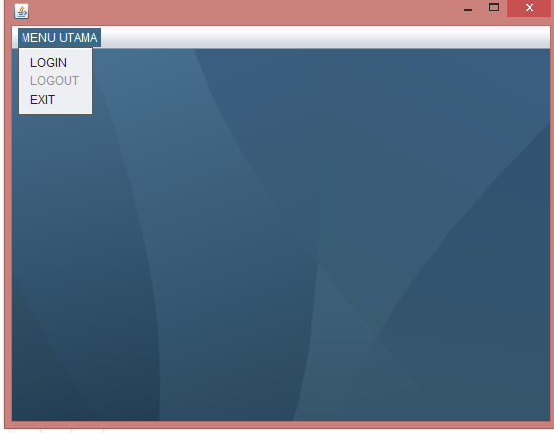
Gambar 5
Tampilan Form Utama

4.3.2. Form Login
Form ini adalah form yang akan menjadi tempat konfirmasi admin dengan meminta Username dan Password. Adapun tampilan form Login bisa dilihat pada gambar berikut :
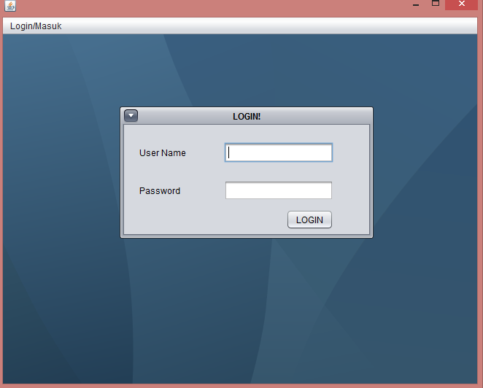
Gambar 6
Tampilan Form Login

4.3.3. Form Pengecekan
Form ini adalah form yang akan menjadi tempat proses pengecekan Dimana Ada Text Field untuk memasukkan Berat Badan & Tinggi Badan Pasien. Adapun tampilan form Pengecekan bisa dilihat pada gambar berikut :
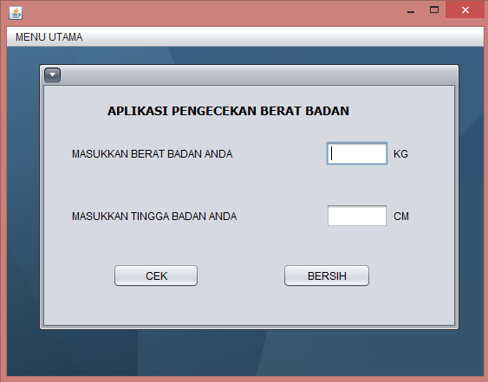
Gambar 7
Tampilan Form Pengecekan

4.4 Implementasi Pengujian Hasil

4.4.1 Form Hasil (Berat Badan Kurus)
Pengujian hasil dari aplikasi sesuai dengan rumus IMT form yang menunjukkan < 18.5 = Berat Badan Kurang / Kurus. Adapun tampilan form Hasil bisa dilihat pada gambar berikut :
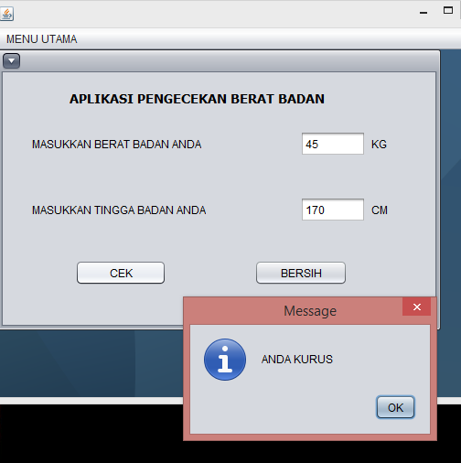
Gambar 8
Tampilan Hasil (Berat Badan Kurus)

4.4.2 Tampilahn Hasil (Berat Badan Ideal)
Pengujian hasil dari aplikasi sesuai dengan rumus IMT form yang menunjukkan < 24.9 = Berat Badan Normal / Ideal. Adapun tampilan form utama bisa dilihat pada gambar berikut :
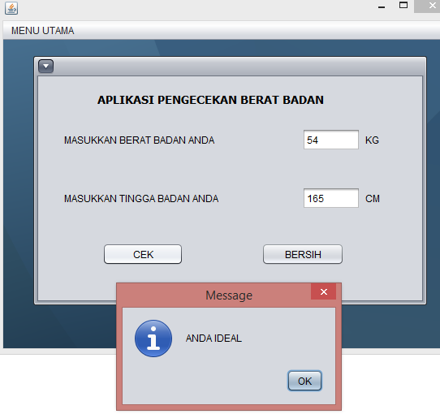

Gambar 9
Tampilan Hasil (Berat Badan Ideal)

4.4.3. Tampilahn Hasil (Berat Badan Gemuk)
Pengujian hasil dari aplikasi sesuai dengan rumus IMT form yang menunjukkan < 29.9 = Berat Badan Berlebihan / Gemuk. Adapun tampilan form utama bisa dilihat pada gambar berikut :
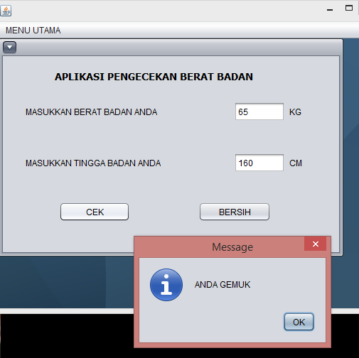
Gambar 10
Tampilan Hasil (Berat Badan Gemuk)

4.4.4. Tampilahn Hasil (Berat Badan Obesitas)
Pengujian hasil dari aplikasi sesuai dengan rumus IMT form yang menunjukkan < 30.0 = Berat Bada Sangat Berlebih / Obesitas. Adapun tampilan form utama bisa dilihat pada gambar berikut :
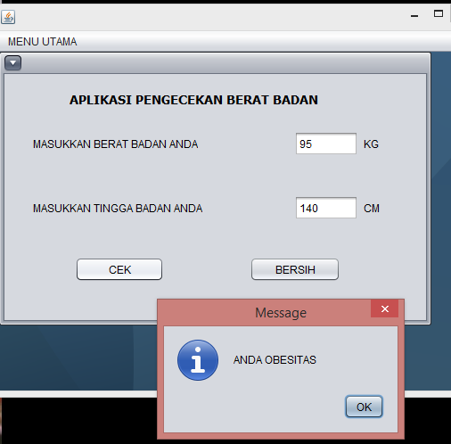
Gambar 11
Tampilan Hasil (Berat Badan Obesitas)

4.5 Pembahasan

Penelitian ini menggunakan metode kualitatif dan menggunakan data yang diperoleh dari hasil wawancara. Wawancara dilakukan untuk mendapatkan Hasil Akhir sebagai acuan. Hasil Akhir yang diharapkan penulis adalah selain mengganti sistem manual seperti yang ada saat ini, aplikasi ini juga mudah digunakan.

BAB V
PENUTUP

5.1 KESIMPULAN

Berdasarkan hasil penulisan dan pembahsan yang dilakukan maka
dapat diambil beberapa kesimpulan, yaitu:
1. Dengan dibuatkanya aplikasi Perhitungan Gaji pegawai ini, maka akan meningkatkan kualitas pelayanan terhadap karyawannya, karena akan menghemat waktu dalam pemprosesan data, serta menghemat waktu dalam laporan penggajian.
2. Dari proses perancangan sistem ini, dapat diketahui bahwa untuk menyusun suatu sistem informasi yang baik, tahap-tahap yang perlu dilakukan adalah dengan mempelajari sistem yang ada atau yang berlaku saat ini, merumuskan masalah yang ada, mencari alternatif penyelesaian untuk masalah yang ada, kemudian merancang suatu sistem yang dapat mengatasi masalah.

5.2 SARAN

Dari kesimpulan yang telah dikemukakan, maka dihasilkan beberapa saran sebagai berikut:
- Agar dalam hal penggelolaan data dari sumber dilakukan
penyimpanan pada file database yang baik.
- Dalam penerapan aplikasi pengembangan sistem informasi
penggajian karyawan ini sebaiknya didukung oleh perangkat yang
memadai baik dari segi manusia maupun perangkat keras dan
lunak.

DAFTAR PUSTAKA
Suparto, S. E. (2011) ‘Microsoft Word - 02 Analisis Dan Perancangan Sistem Informasi Klinik.doc’, 3(4), pp. 10–17.
Armelia, M. (2014) ‘Implementasi Sistem Informasi Peminjaman Buku Pada SMA 1 Kasui’, Skripsi Informatika, 2(1), pp. 33–42.
Umardi (2014) Alat bantu Pengembangan Sistem - RPL, Catatan Kampus. Available at:http://repository.umy.ac.id/bitstream/handle/123456789
/11141/H.%20BAB%20IV.pdf?sequence=8&isAllowed=y

